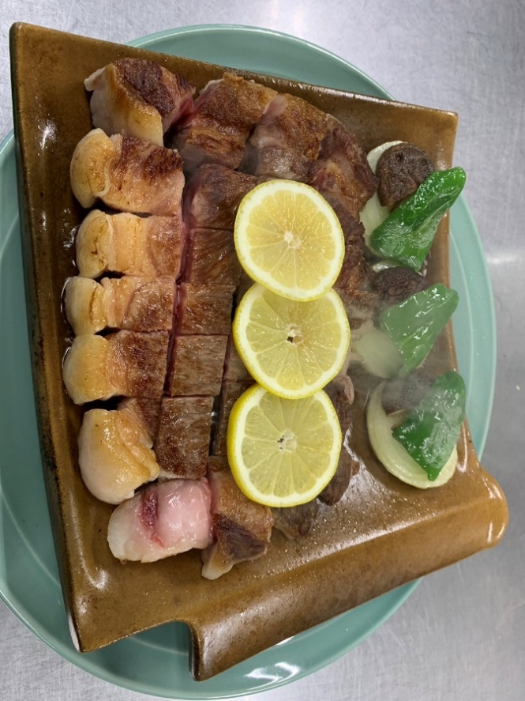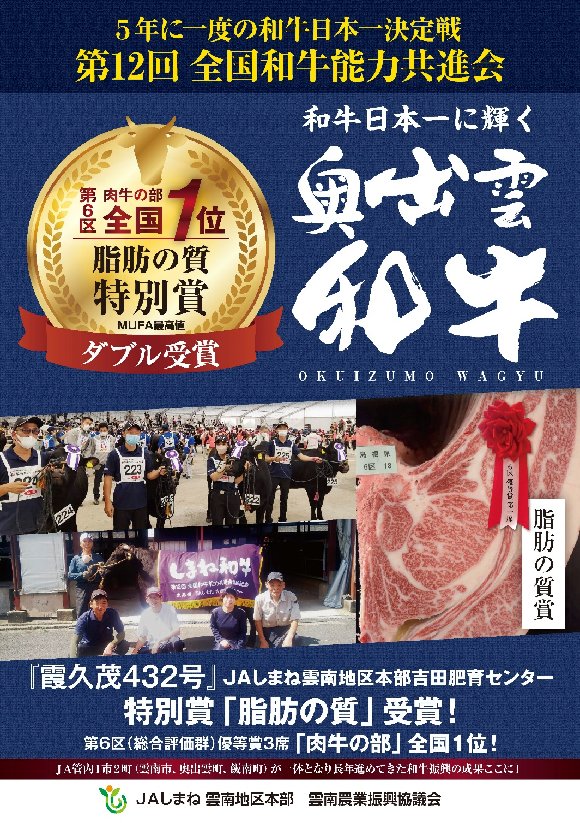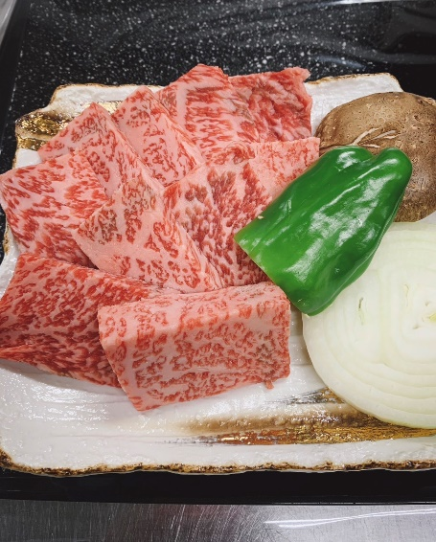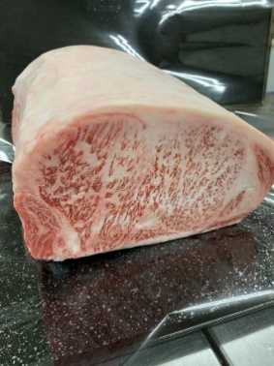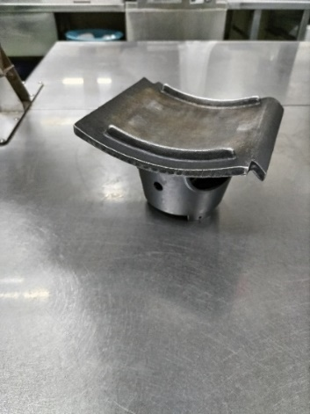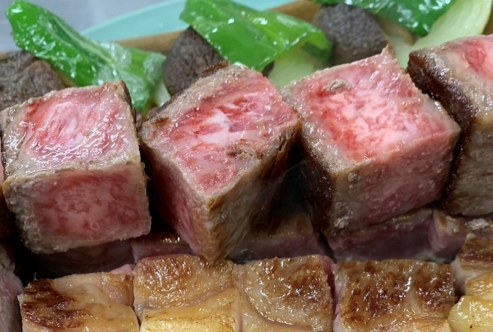

**お1人づつのコンロをご用意。**

**お好きな焼き加減で召し上が**

**っていただけます。**

**ご希望に応じてグラム数**

**は増やせます。**

**コース料理に別途追加**

**出来ます。**

**お1人様でも皆でシェア**

**しても！**

**※写真は1kgです↗**

**奥出雲和牛**

**焼肉定食 4,400円(税込)**

**奥出雲和牛250ｇ**

**サラダ・ライス・味噌汁**

**詳しくはお電話又はスタッフにお問合せ下さい**

**ﾎﾃﾙ上代 ☎(0854)45-5900**

**奥出雲和牛**

**かわら焼き**

**500g 8,250円(税込)**

**800g 13,200円(税込)**

**1kg 16,500円(税込)**

**和牛日本一に輝いた奥出雲和牛を**

**当店で召し上がっていただけます（要予約）**